SERVICIO NACIONAL DE APRENDIZAJE

(SENA)

Análisis y Desarrollo de Software

Taller DDL_DML

Jhorman Alexander Culma Hermosa

Juan Carlos Mican Muñoz

2558104

2023

1.[MER](https://soysena-my.sharepoint.com/:i:/g/personal/jhorman_culma1_soy_sena_edu_co/EbZSUc6ZsPhLkkjvqd02k7UBDVGZVggHo_4uy83tgt2E9g?e=fqwXTd)

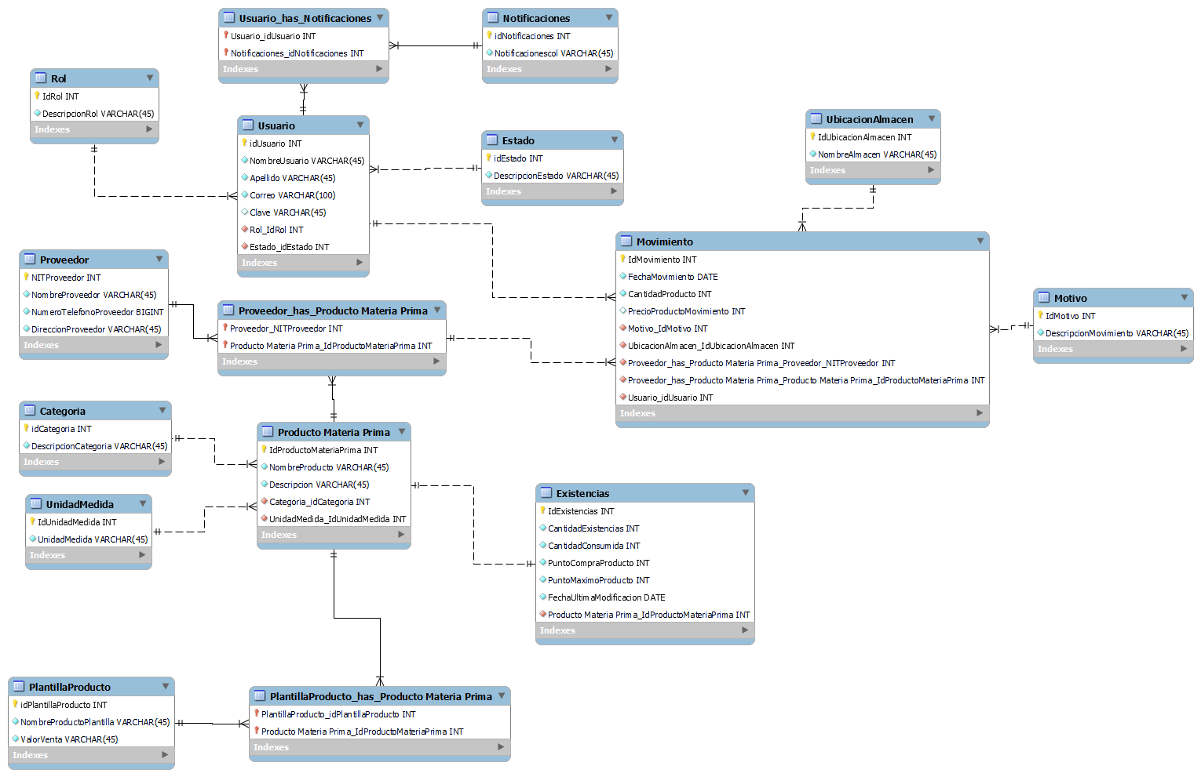

2.[SQL SIMP](https://soysena-my.sharepoint.com/:u:/g/personal/jhorman_culma1_soy_sena_edu_co/EQ8MsROEqblPq96YwyGSq8oBOx-6BnMjFt9IouGryOvZnw?e=CACJDb)

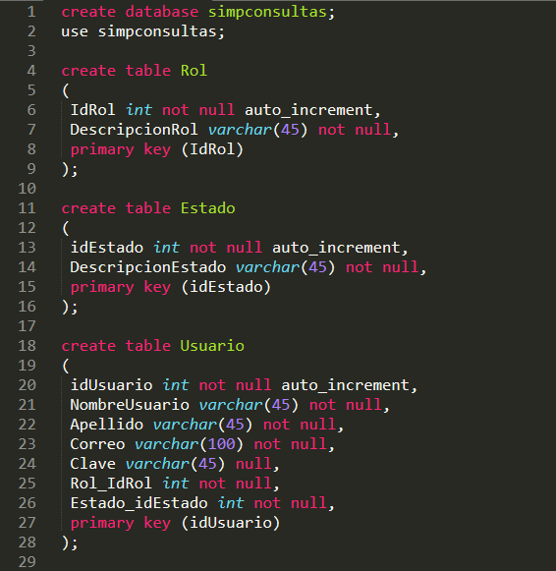

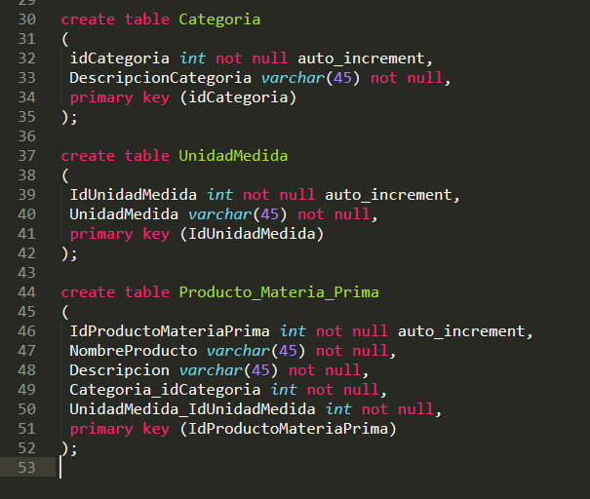

3. Inserción de datos

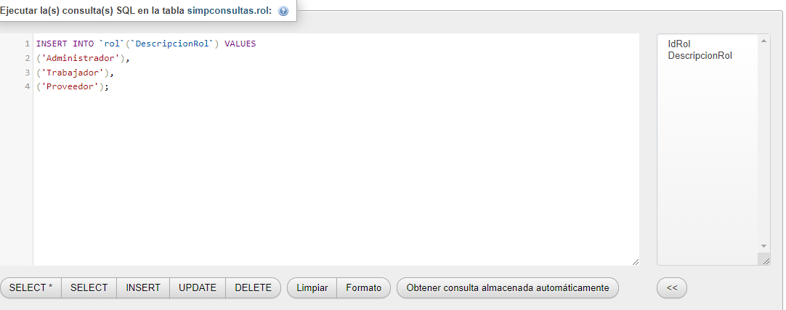

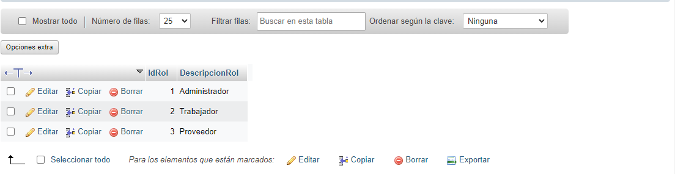

3.1

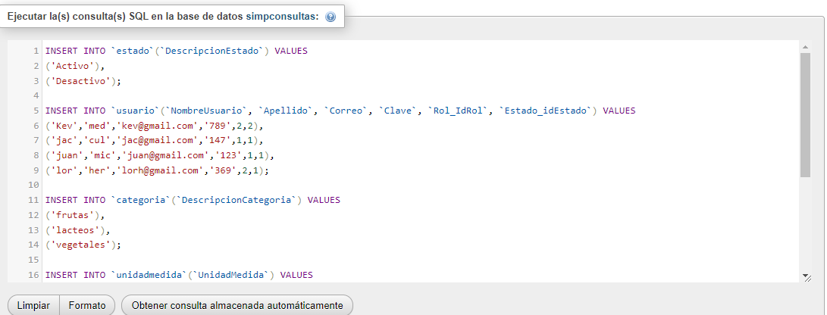

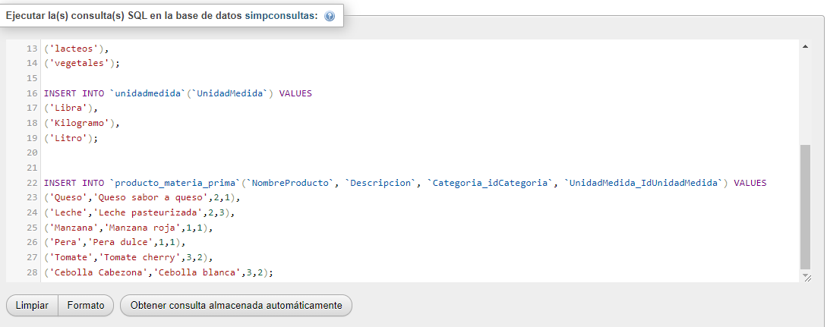

4. Selección de datos

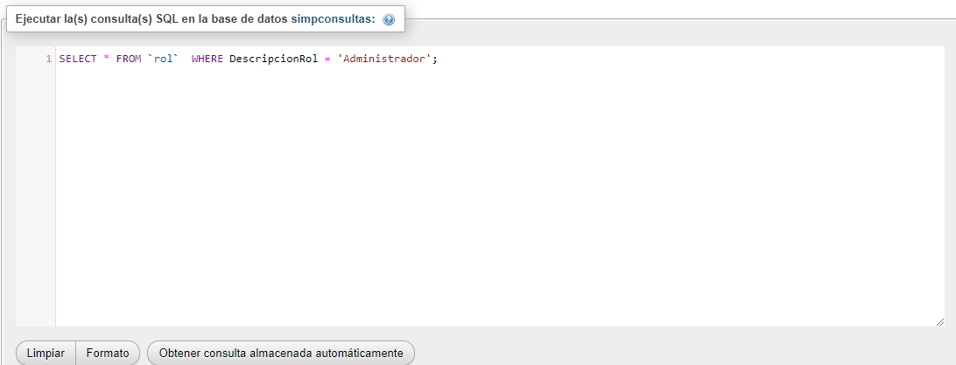

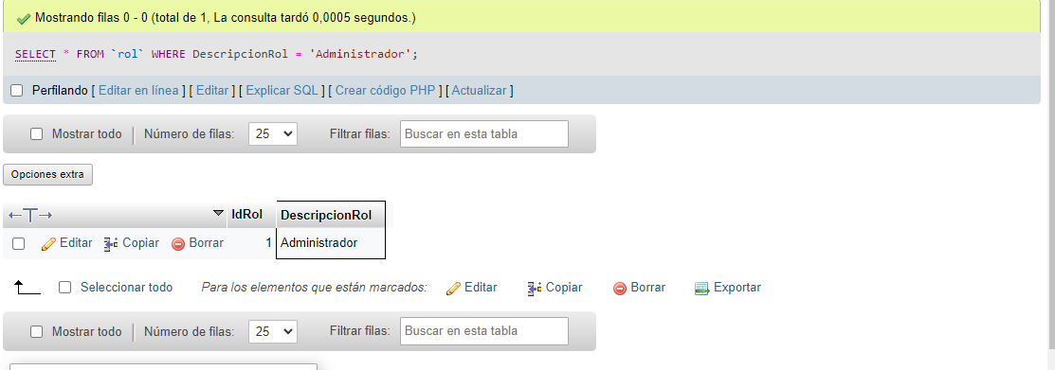

5. Actualización de datos



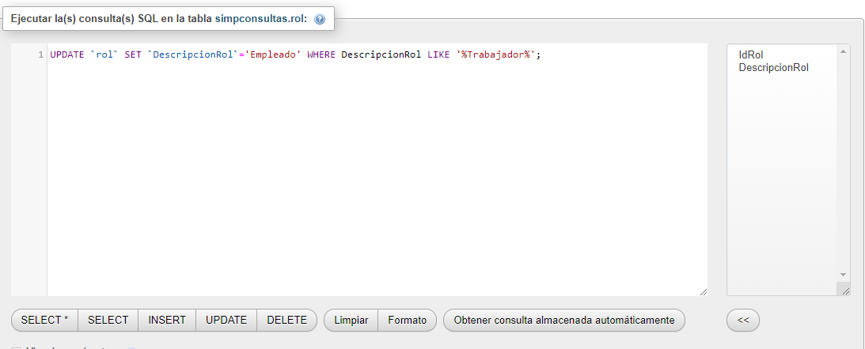

Tabla de rol actualizada

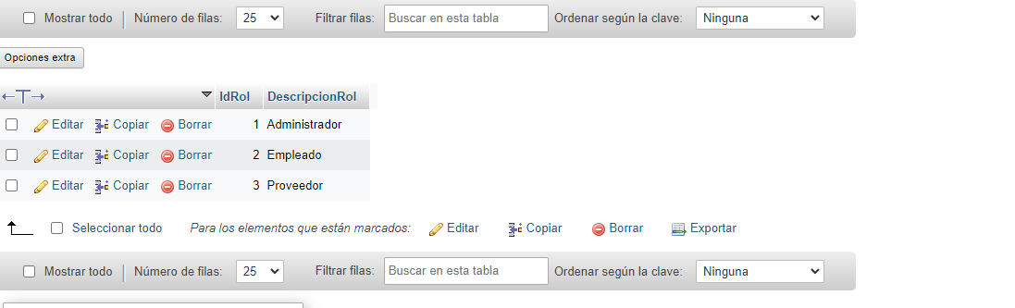

6. Eliminar registros

Eliminaremos el rol de proveedor mediante su id o código

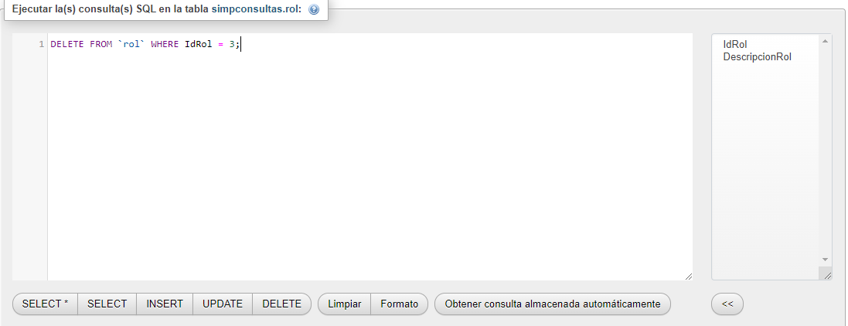

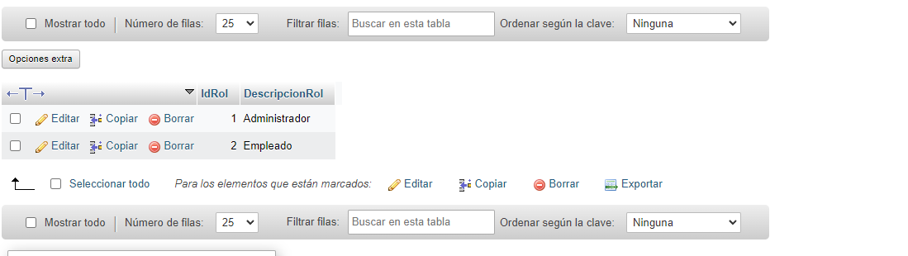

7. JOINS

7.1 Trae todos los usuarios que tengan el rol de administrador

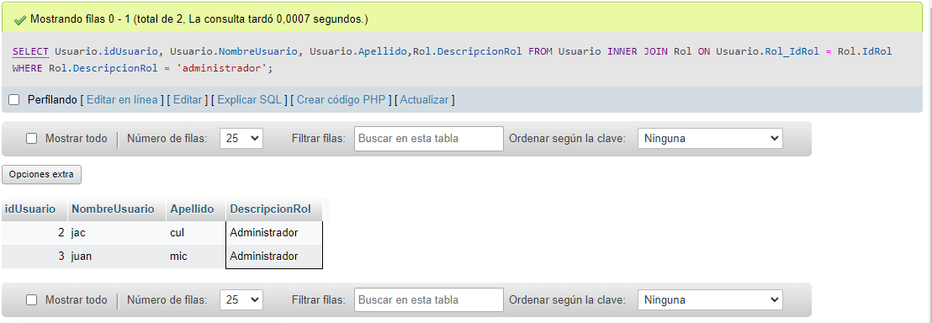

7.2 Trae de la tabla producto_materia_prima NombreProducto , Descripción y la unidad de medida y su Categoría

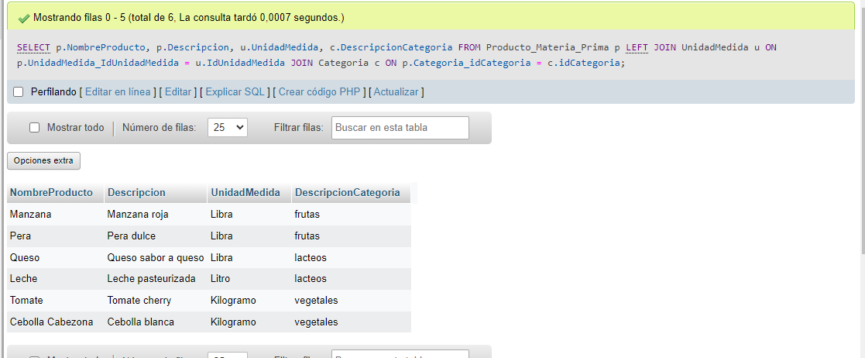

7.3 Trae toda la información de los usuarios registrados.

